Poesie in Bewegung: Tendo von Alape

Mühelos elegant, bemerkenswert funktionell: Tendo von Alape wartet mit einem innovativen, noch nie dagewesenen Designansatz auf. Mit seiner einzigartig abgewinkelten Form scheint das Becken förmlich auf dem Waschtisch zu tanzen und verleiht jedem Badezimmer einen Hauch von Verspieltheit und sinnlichem Charme.

Unerwarteter Anblick in überraschendem Winkel: Tendo verschiebt unsere Wahrnehmung und unterläuft die Erwartungen, wie Objekte im Raum angeordnet zu sein haben. Das neue Schalenbecken von Alape begrüßt Benutzerinnen und Benutzer in Schräglage, kommt ihnen mit einer einladenden Geste regelrecht entgegen. Die erinnert nicht zufällig an die Schale, die wir mit den Händen formen, um Wasser zu schöpfen und festzuhalten. Die neuartige Kippform überzeugt nicht nur durch Selbstbewusstsein und Stilwille, sondern bietet auch eine völlig andere Art der Darreichung: wie ein Wasserfall fließt das Wasser die geneigte Fläche hinunter – und garantiert so ein bislang ungekanntes, einzigartiges Wascherlebnis.

Der außergewöhnliche Designansatz verbindet dabei eine poetisch verspielte Ästhetik mit ergonomischer Raffinesse und technischem Know-how. Dass sich Tendo uns so offen zuwenden kann, verdankt der Entwurf auch seinem Material: Einmal mehr sorgt der glasierte Stahl hier dafür, dass die filigrane Geometrie des Beckens und ihr geneigter Winkel verlässlich in Form gehalten werden. Erhältlich ist Tendo in den Oberflächen Weiß, Schwarz matt und Dark Iron.

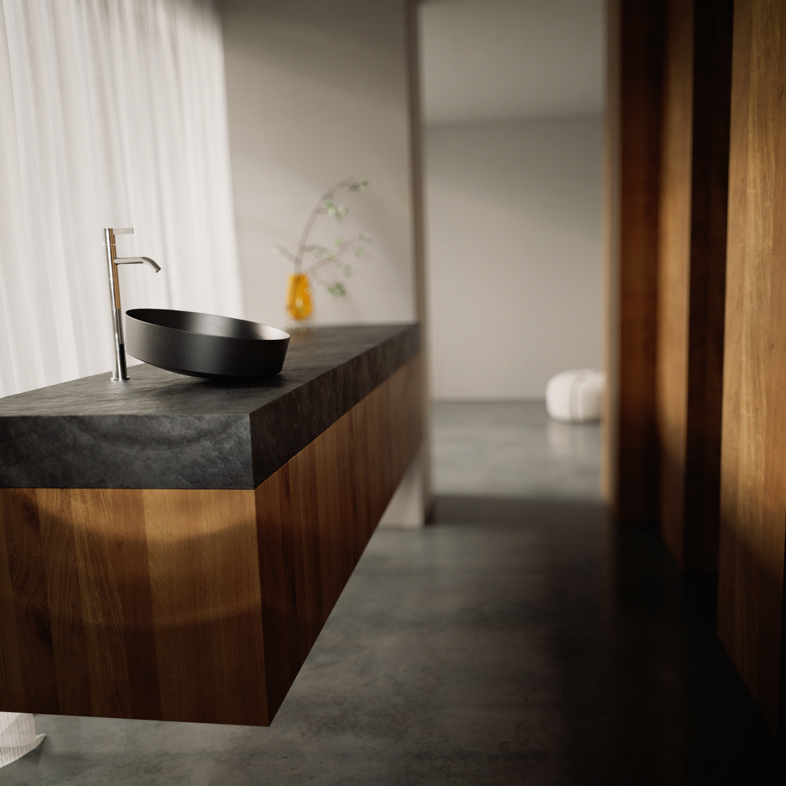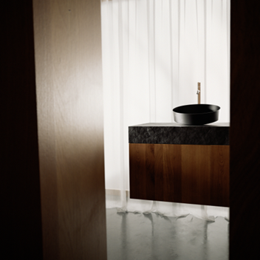
Eleganz trifft Funktion: Das Tendo-Becken von Alape in Schwarz matt verleiht dem Badezimmer eine verspielte und sinnliche Note mit seinem innovativen, abgewinkelten Design.

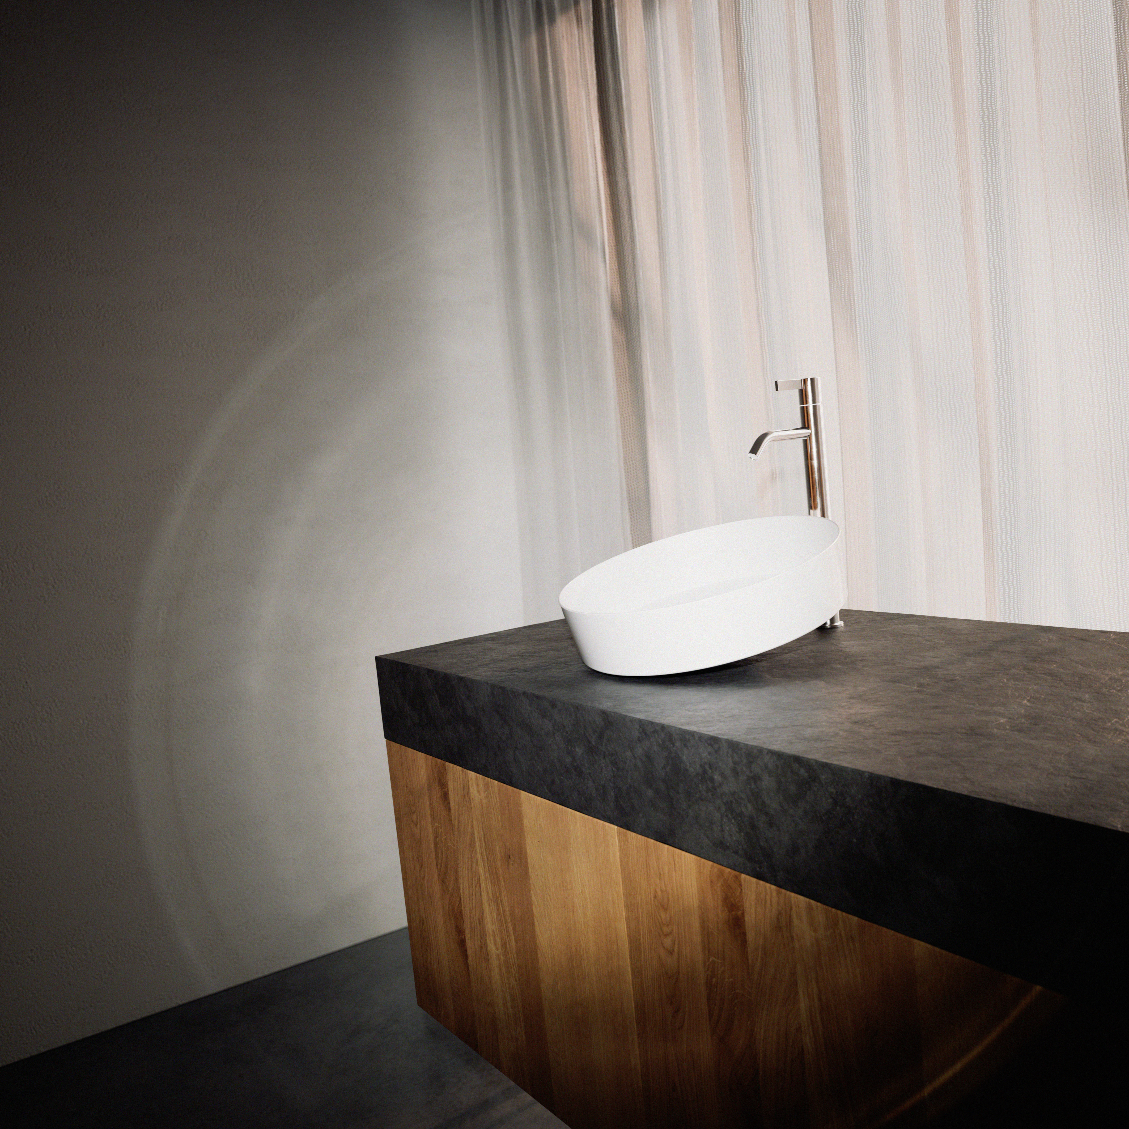 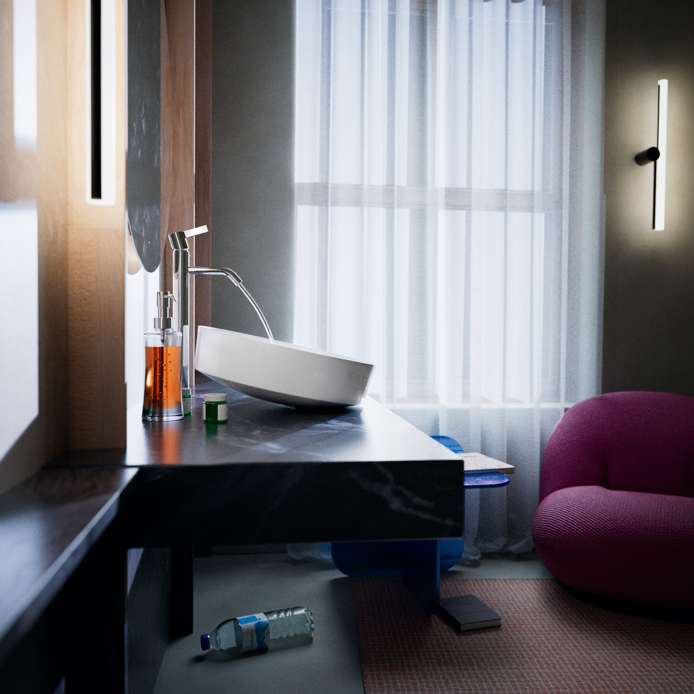
Modern und einladend: Das Tendo-Schalenbecken von Alape in strahlendem Weiß überzeugt durch seine einzigartige Kippform und das unvergleichliche Wascherlebnis.

Über Alape
Alape wurde 1896 von Adolf Lamprecht in Penig als Betrieb für Email-Produkte gegründet. Heute produziert das Unternehmen mit rund 100 Mitarbeitern an zwei Produktionsstandorten in Goslar ästhetische Waschplatzlösungen. Als Manufaktur steht Alape für technisch-funktionale Qualitätsstandards und inspirierende Gestaltung. Glasierter Stahl in Kombination mit weiteren hochwertigen Werkstoffen ermöglicht das individuelle Design von Alape für ein Interior geprägtes Umfeld. Seit Oktober 2023 gehört Alape zur spanischen Roca Gruppe.
alape.com
Pressekontakt:

GeSK
Gabriele von Molitor
alape@gesk.berlin
Tel: +49 30 217 50 460

Alape
Marketing
marketing@alape.com
Tel. +49 5321 558-139

